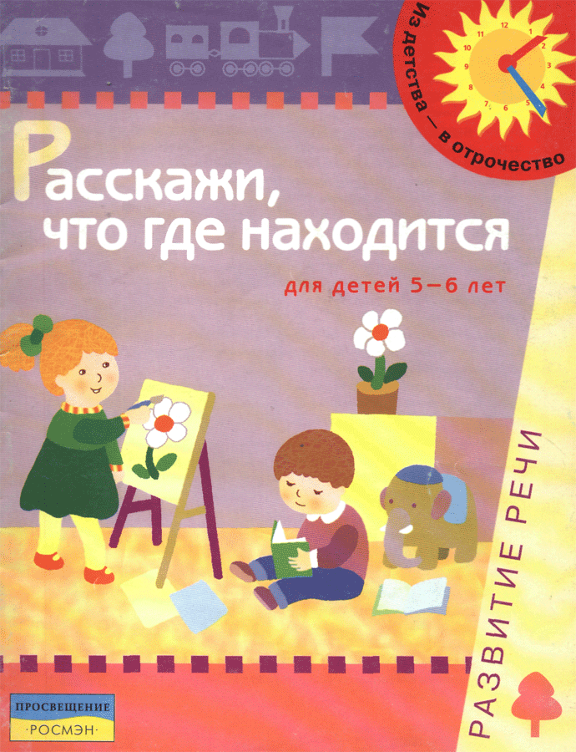

УВАЖАЕМЫЕ ВЗРОСЛЫЕ!

В старшем дошкольном возрасте происходит дальнейшее развитие и совершенствование пространственных представлений ребенка. На шестом году жизни малыш закрепляет свои умения определять правое и левое направление в пространстве, пространственные взаимоотношения предметов и объектов. Ему предстоит разобраться в определении схемы тела стоящего напротив человека (животного). Он научится ориентироваться на плоскости листа и в клеточках. Во всем этом малышу поможет книга, которую вы держите в руках. И конечно, вы любящие и внимательные родители и педагоги.
Одним из условий речевой готовности ребенка к обучению в школе является умение понимать сложные грамматические конструкции предложений. Поэтому многие задания в пособии имеют сложные формулировки. При выполнении заданий взрослым необходимо убедиться в том, что ребенок правильно понял инструкцию. Для этого предлагайте ребенку комментировать и объяснять последовательность своих действий.
Следите, чтобы малыш отвечал на каждый поставленный вопрос полным ответом. Только в этом случае происходит перенос в активную речь ребенка слов, связанных с пространственной ориентировкой.
Обратите внимание на последнее задание «Графический диктант». Умение правильно выполнять подобные задания является показателем готовности детей к полноценному обучению грамоте (чтению и в особенности письму).
В середине книги вы найдете вкладыш. Достаньте его и разрежьте по пунктирным линиям. У вас получится 30 маленьких и 6 больших карточек, при помощи которых вы сможете предложить малышу несколько вариантов развивающих игр.
I вариант
Предложите ребенку рассказать по большой карточке, где находятся предметы. Например, книга посередине, над ней карандаш, под ней ручка, слева от книги линейка, справа - коробка с карандашами.
II вариант
Разложите перед ребенком большие карточки и предложите расположить маленькие в том же порядке, что и предметы, нарисованные на больших.
III вариант
Поупражняйтесь с ребенком в воспроизведении последовательности предметного ряда. Для этого дайте ему 5-6 маленьких карточек. Играя, предложите пройтись по магазину , или лесу, зоопарку и т.п. Рассказывайте, что (кто) и в какой последовательности встречается вам на пути. Ребенок выкладывает соответствующие картинки в ряд слева направо, перечисляет картинки. Затем предложите ему вернуться назад (домой) и назвать все картинки в обратном направлении, т.е. справа налево.

ЖЕЛАЕМ УСПЕХА

Рассмотри рисунки на картинке. Назови, что находится позади яблока. А позади вишни? А за огурцом? А за морковкой? Назови предметы, которые находятся перед грушей, перед помидором, перед бананом и перед свёклой. Раскрась их. Назови предметы, которые находятся позади раскрашенных предметов. Раскрась их.

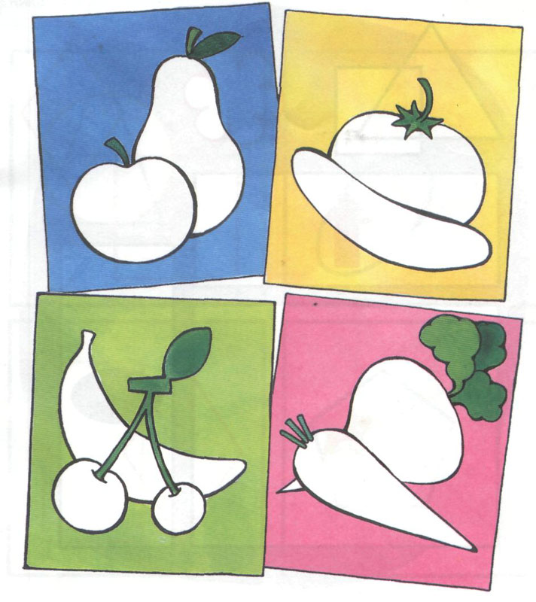

Выполни задания. Раскрась треугольник и квадрат так, чтобы треугольник был перед квадратом. Раскрась круг и ромб так, чтобы круг был за ромбом.
Нарисуй снежинки вокруг звёздочки. Нарисуй круг внутри цветка. Нарисуй над овалом треугольник, а под овалом - квадрат. Нарисуй слева от стрелки солнышко, а справа - цветок.

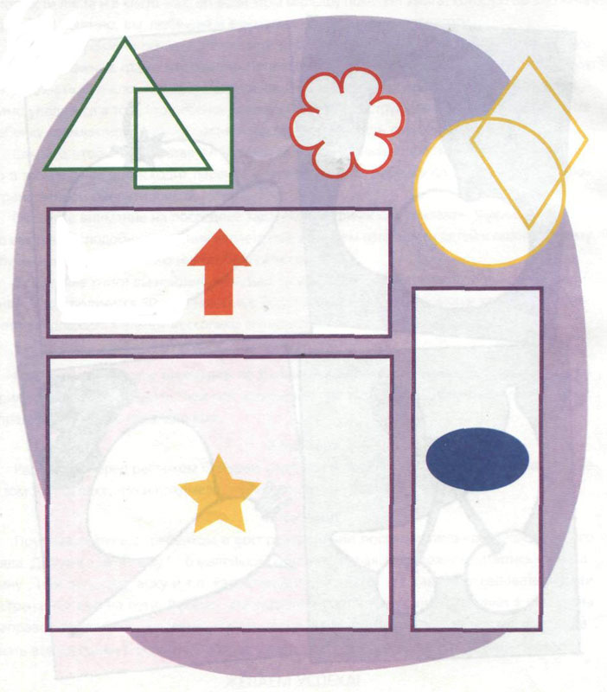

Рассмотри рисунки и назови изображенные фигуры. Выполни задания. Раскрась картинки так, чтобы: треугольник был за квадратом; круг перед овалом; прямоугольник позади ромба; треугольник перед пятиугольником.
Возьми ручку и расставь точки: около и прямоугольника и ромба; внутри треугольника и квадрата; только внутри овала; внутри треугольника и пятиугольника.

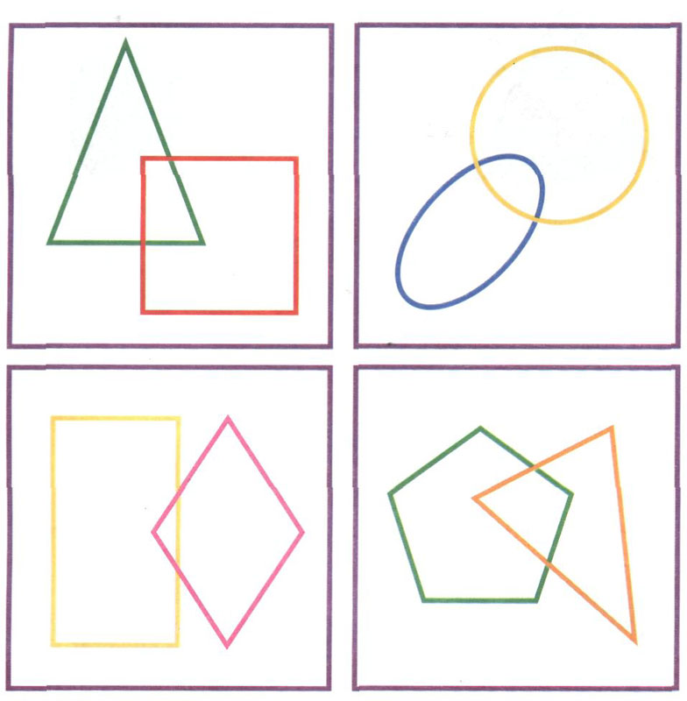

Рассмотри картинку и назови изображённые предметы. Найди предмет, который нарисован в правом верхнем углу, и обведи его в красный круг; в левом верхнем углу ⁻ в зелёный круг; в левом нижнем углу _ в синий круг; в правом нижнем углу - в жёлтый круг. Предмет, расположенный посередине листа, обведи в оранжевый круг. Повтори, где на картинке расположен каждый из предметов.

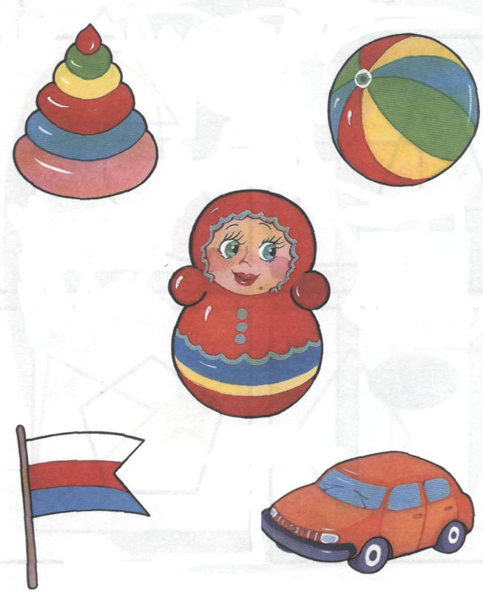

Рассмотри картинку. Ты заметил, что на всех рисунках изображены одинаковые предметы. Назови их. Но рисунки отличаются друг от друга.
Чем отличаются рисунки? Выполни задания.
1. «Найди по описанию». Цветок справа от листа; яблоко слева от листа; морковка над листом; груша под листом. Что находится посередине рисунка?
Груша справа от цветка; лист слева от цветка; яблоко над цветком; морковь под цветком. Где находится цветок?
2. «Закончи описание». Яблоко справа от цветка; груша слева от цветка; лист над цветком. Где находится морковка и цветок?
3. «Составь описание». Рассмотри рисунок в правом нижнем углу и опиши расположение предметов по отношению к груше.
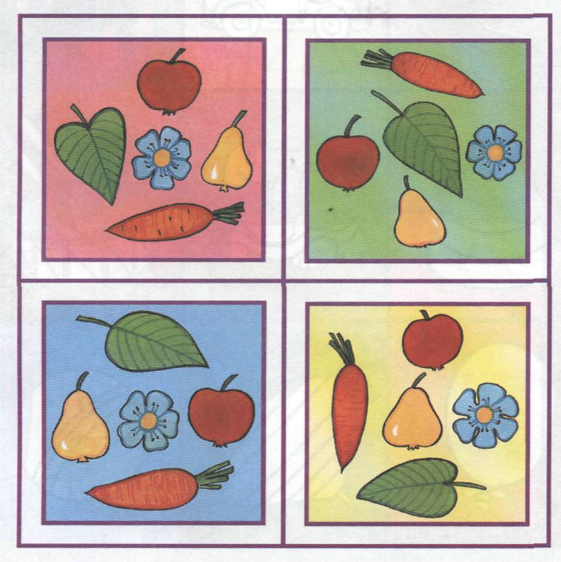

Назови предметы, которые ты видишь на картинке. Какой предмет находится между раскрашенными игрушками? Раскрась в синий цвет игрушку, которая находится слева от черепахи. Раскрась в красный цвет предмет под барабаном. Расскажи, где расположены остальные игрушки, используя слова под. над, слева, справа, между. Раскрась игрушки в любые цвета.

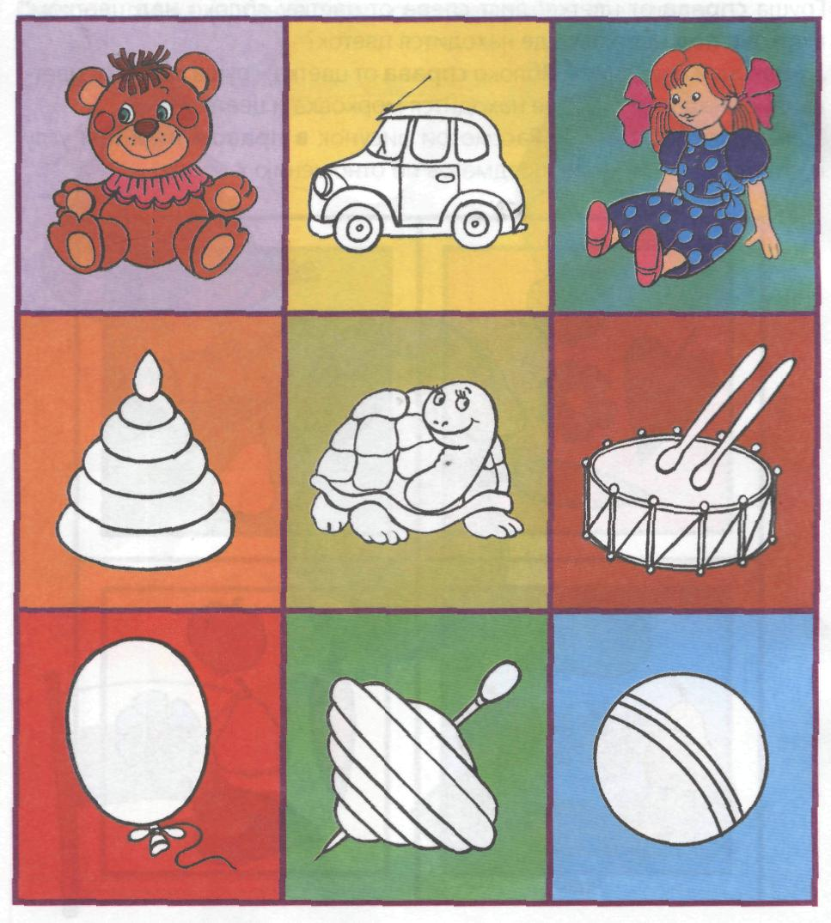

Рассмотри рисунки. Назови фигуры. Выполни задания. Найди треугольник в круге и раскрась его в зелёный цвет; раскрась треугольник слева от круга в красный цвет; раскрась треугольник над кругом в синий цвет. Найди круг слева от квадрата и раскрась его в жёлтый цвет; круг над квадратом раскрась в коричневый цвет. Раскрась квадрат справа от круга в розовый цвет, а квадрат под кругом -в голубой. Нарисуй в нижней правой рамке разные фигуры над, под, слева и справа красного круга. Скажи, где какая фигура находится.

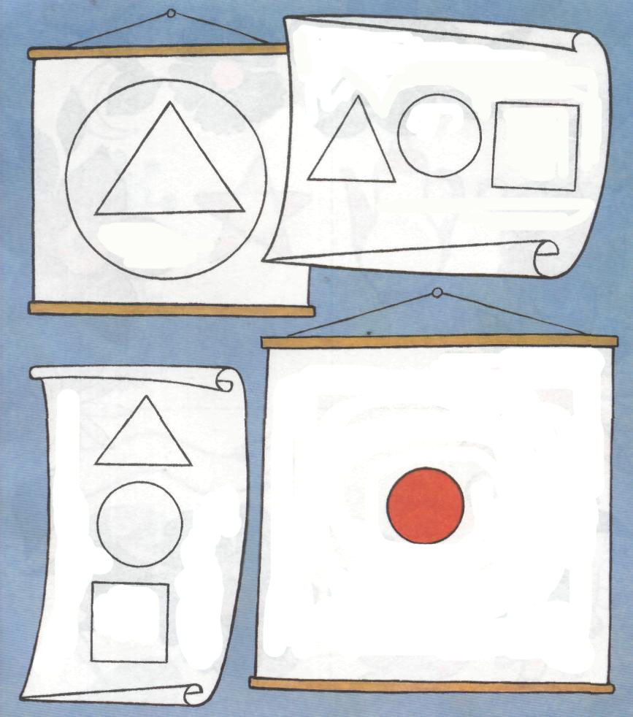

Рассмотри цветы на картинке. Найди цветы одного цвета и соедини их стрелками: между красными проведи линию слева направо; между жёлтыми - справа налево; между зелёными - сверху вниз; между синими - снизу вверх.
Повтори, в каком направлении ты проводил стрелки.

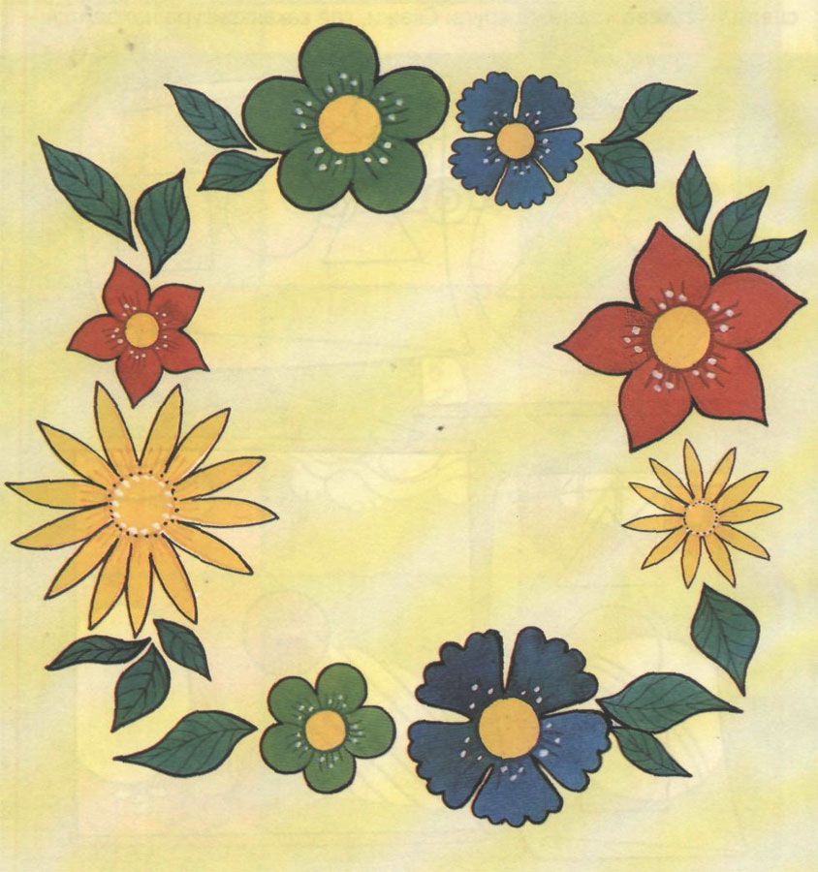

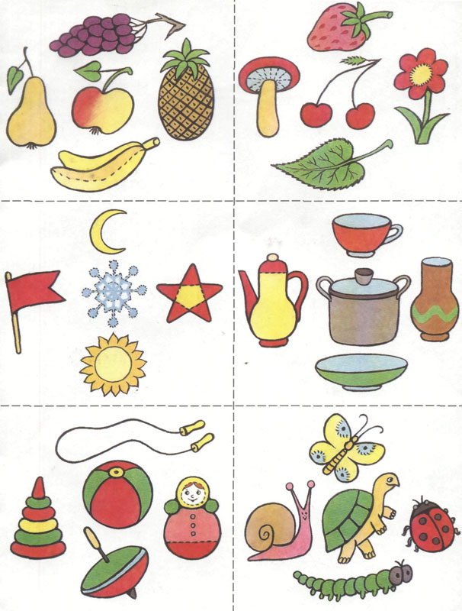

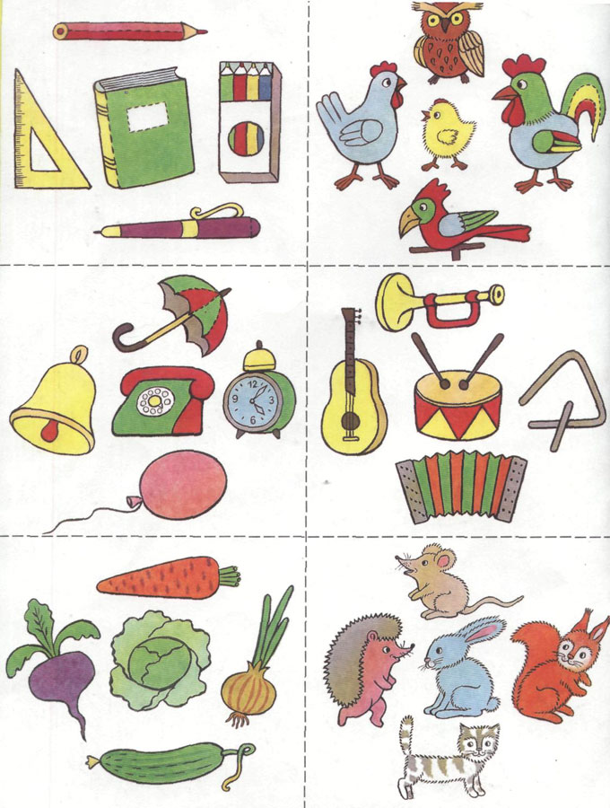

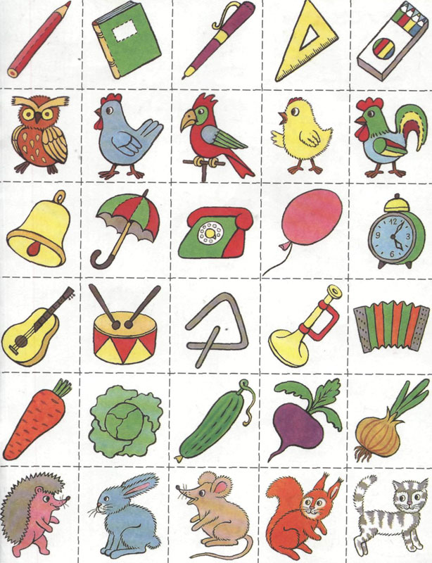

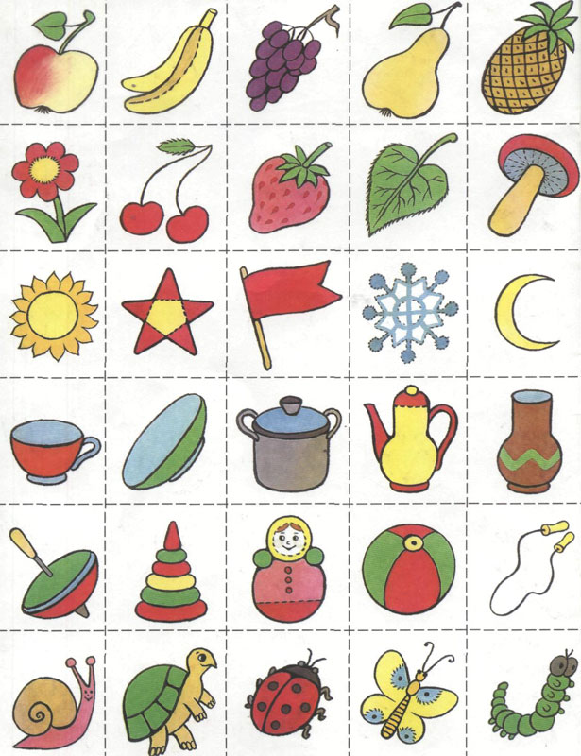

На картинке изображены дети. Обрати внимание, что когда они стоят к тебе спиной, то их левые руки соответствуют твоей левой руке, а правые руки - твоей правой руке. Но всё меняется, когда они стоят напротив и смотрят на тебя. Их левые руки соответствуют твоей правой руке, а правые руки - твоей левой руке.
Какой предмет держит девочка в правой руке? Раскрась этот предмет. Какой предмет у девочки в левой руке? Раскрась предмет. Нарисуй в левой руке у мальчика ведёрко, а в правой - лопатку.

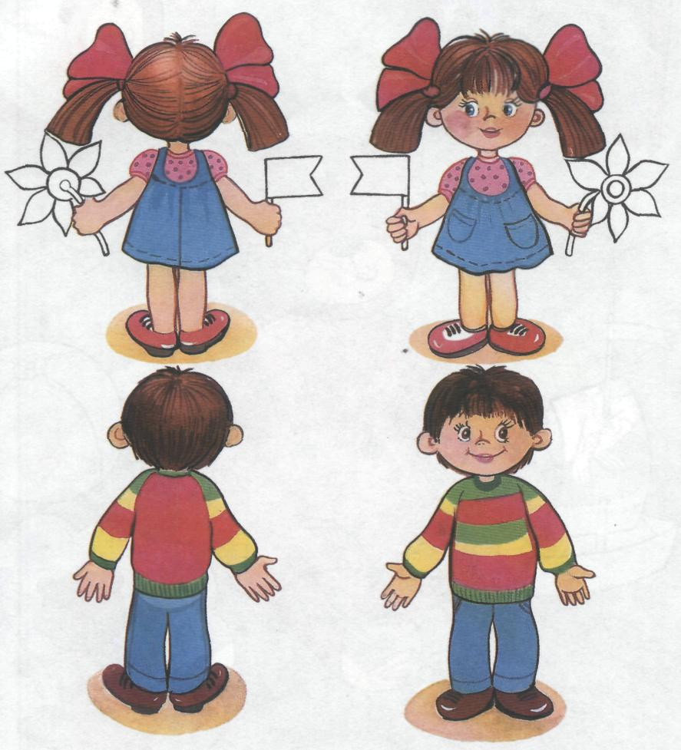

Рассмотри картинку. Покажи у мишки левую лапу и нарисуй в ней флажок. В правой лапе нарисуй цветок. Проверь, правильно ли ты выполнил задание. Для этого рассмотри рисунок-подсказку в правом нижнем углу. Какая игрушка находится слева от мишки? Раскрась её в синий цвет. Какая игрушка находится справа от мишки? Раскрась её в красный цвет.

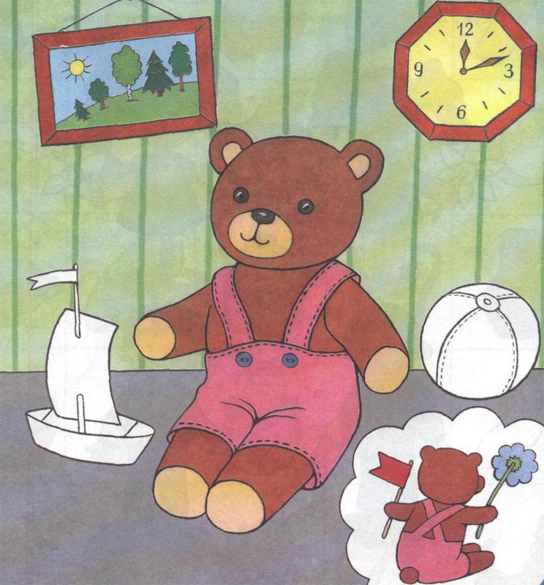

Рассмотри картинку. Расскажи, кто что делает? Ответь на вопросы. Где сидит кот, а где лягушка? Кто находится под водой? Кто летает над котом? Кто находится слева от кота, а кто -справа от кота? Будь внимателен при ответе на последний вопрос!

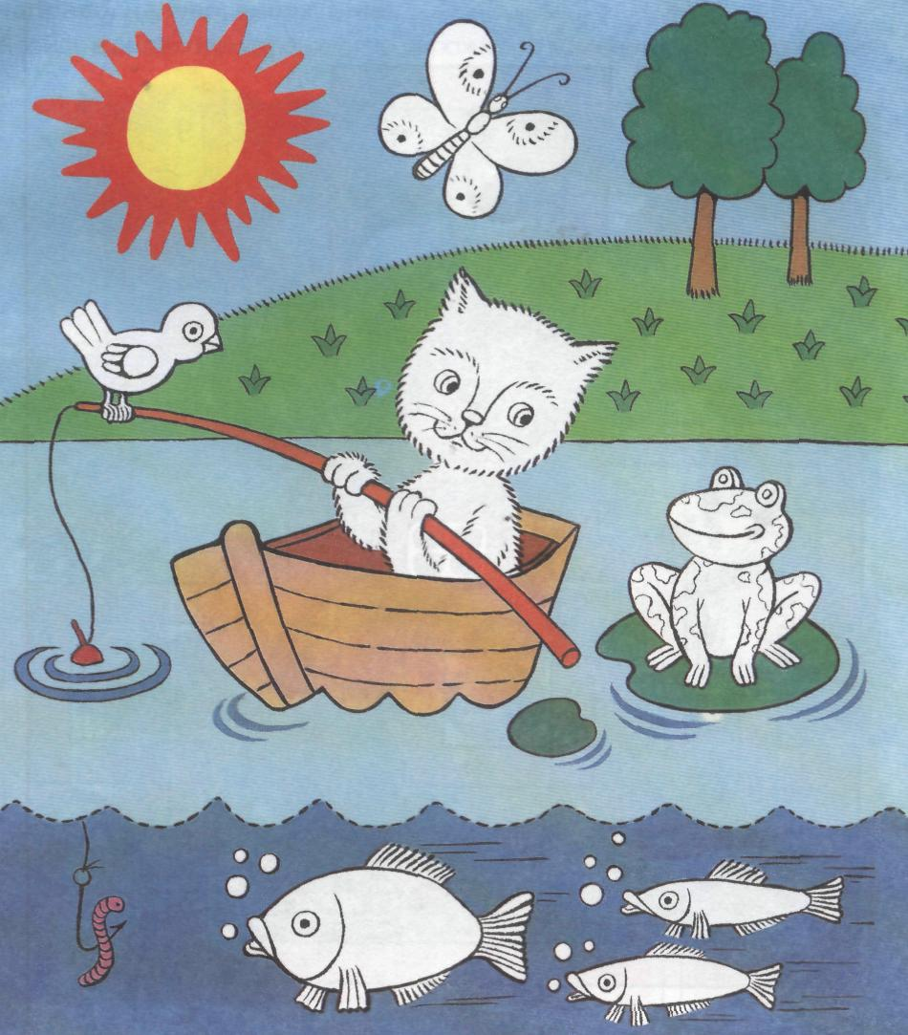

Представь себя на месте Красной Шапочки. Пройди вместе с ней по извилистой дорожке до домика. Сначала пройди весь путь, указывая его пальчиком. При этом опиши этот путь, используя слова прямо, направо, налево.
Проведи линию по середине дорожки, не выходя за края. Повтори описание пути Красной Шапочки до домика.

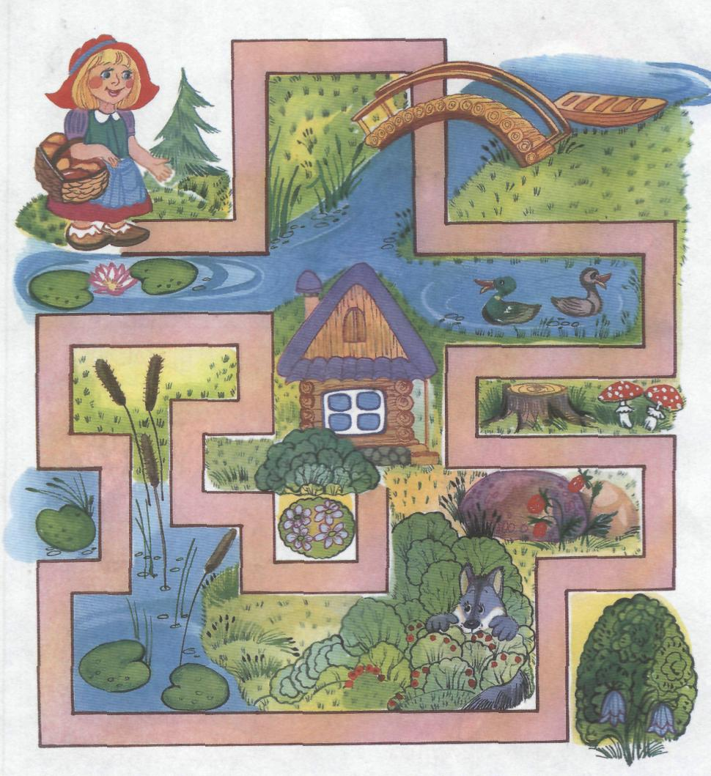

Рассмотри схемы. Найди дорожки по описаниям и раскрась их. Красным - дорожку, которая идёт налево, вверх, налево, вниз, налево, вверх, направо, вверх. Зелёным - которая идёт вверх, направо, вверх, налево, вверх, направо, вверх. Жёлтым - дорожку, идущую вверх, налево, вверх, направо, вниз, направо, вверх, направо. Последнюю дорожку раскрась синим цветом и опиши её маршрут, используя слова направо, налево, вверх, вниз. Пройди ещё раз по раскрашенным дорожкам и комментируй свои действия.

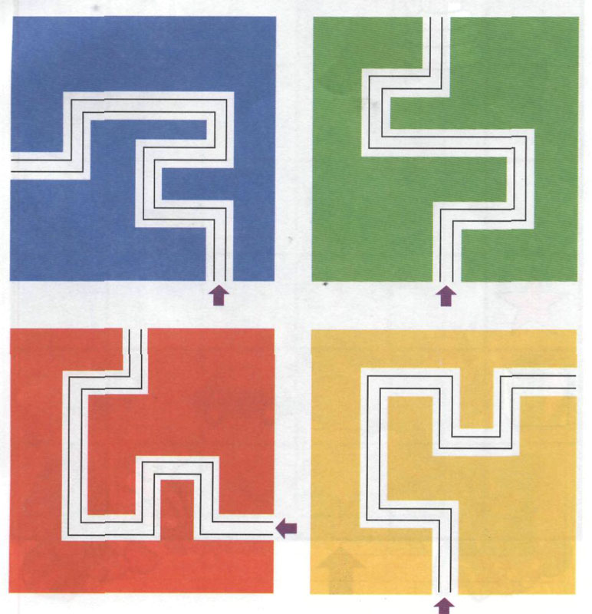

Найди игрушки по «адресу» и назови их: от стрелки 4 клетки вверх; от стрелки 1 клетка вверх, 2 клетки направо; от стрелки 2 клетки вверх, 2 _ налево; от стрелки 3 клетки вверх, 2 налево; от стрелки 2 клетки вверх, 1 направо.
Назови нераскрашенные игрушки. Составь «адрес» каждой игрушки (от стрелки) и раскрась их.

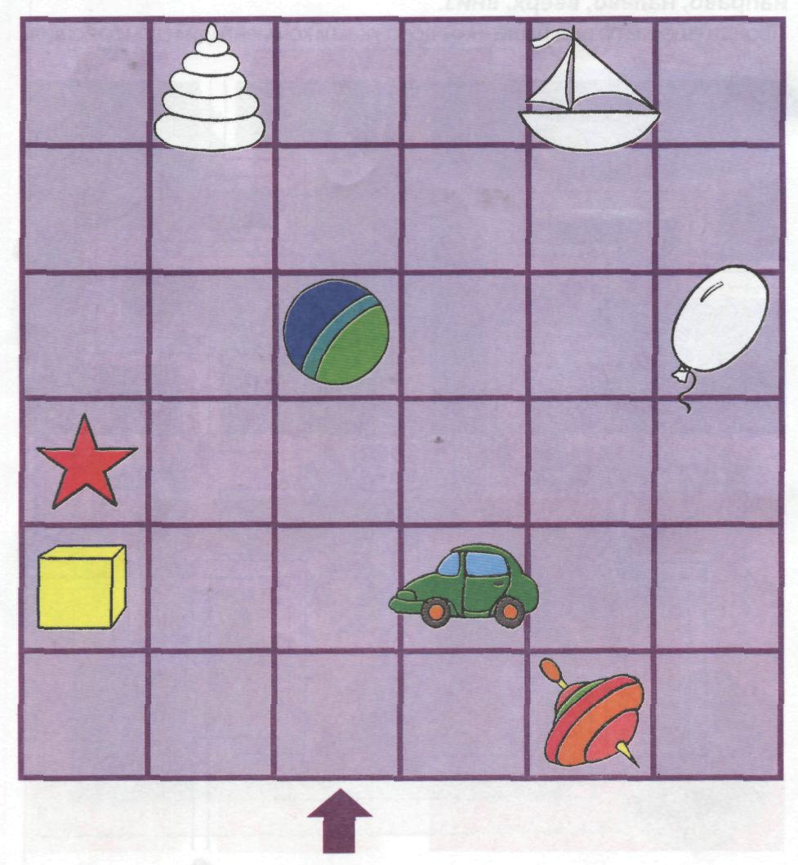

Помоги котёнку и зайчонку добраться до своих домиков. Нарисуй их путь₄ начиная отточек. Котёнок: 1 клетка направо, 2 клетки вверх, 1 направо, 1 вниз, 1 направо, 3 вверх, 2 налево, 1 вверх, 2 направо, 1 вверх. Путь зайчонка придумай сам и опиши его.

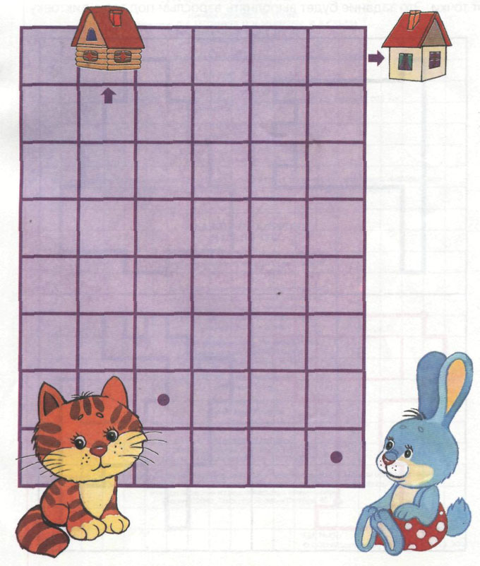

Графический диктант». Возьми чистый лист в клеточку и поставь на нём точку (на пересечении линий). Внимательно слушай взрослого и выполняй его указания. Если ты всё сделал правильно, то твоё изображение и один из рисунков на странице совпадут. А теперь ты выбери рисунок на странице и опиши направления линии от точки. Это задание будет выполнять взрослый под твою диктовку.

